参考答案：
选择题 B D B C D C
填空题
- 1， 0
- 1 ，0

3、R={<2,2>,<2,3>,<2,4>,<2,5>,<2,6>,<3,2>,<3,3>,<3,4>,<3,5>,<3,6>,<4,5>,<4,6>,<5,2>,<5,3> ,
<5,4>,<5,5>,<5,6>}；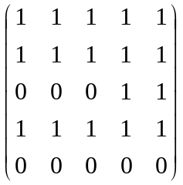
4、1 0
- 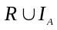
6、{<1,9><2,8><3,7><4,6><5,5><6,4><7,3><8,2><9,1>}} 对称性

计算题
1、解：
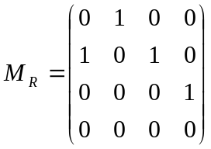 ， 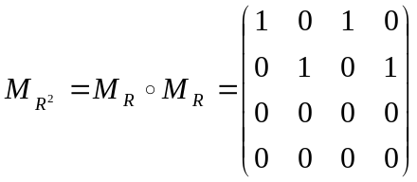
2、答案：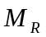 =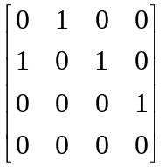
关系图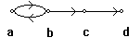
传递闭包t(R) =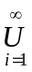R^{i}==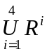
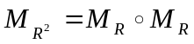 = =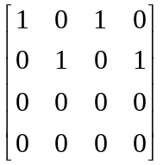
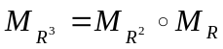 ==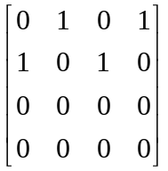
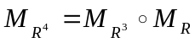 ==
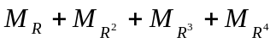 =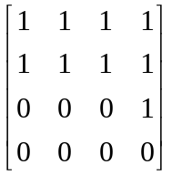

t(R)={<a,a>,<a,b>,<a,c>,<a,d>,<b,a>,<b,b>,<b,c>,<b,d>,<c,d>}

3、答案：RR ={〈1,1〉，〈1,3〉，〈2,2〉，〈2,4〉}
R⁻¹ =｛〈2,1〉，〈1,2〉，〈3,2〉，〈4,3〉｝

证明题答案：证明 (1)自反性：对任意的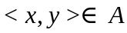，因为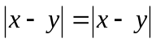，所以
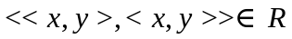，即自反.
(2)对称性：对任意的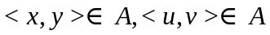
若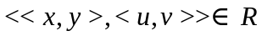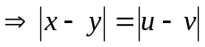
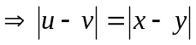
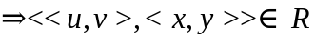
(3)传递性：对任意的
若
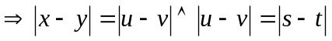
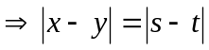
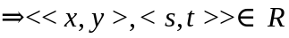
综合(1)－(3)，是等价关系.
由定理可知的等价类为元素的集合构成了集合的划分：
由的定义
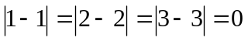
所以
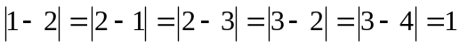
所以
同理
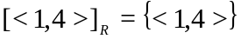
所以由对集合的划分为
.

应用题

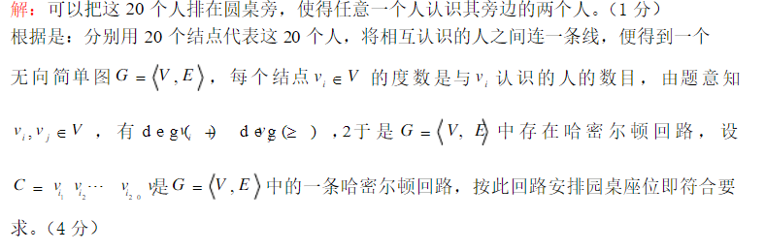

线

